


Министерстве дошкольного и школьного образования Республики Узбекистан

_______________________город (область)
________________район “____________”

дошкольной образовательной организации № _____
воспитатель старшей группы
______________________________________
на основе учебной программы
«Илк кадам»
« Мебель», «Национальные ремесла»
по теме
(Май, 2-неделя)
veb-saytimiz: Zokirjon.com
Zokirjon.com veb-sayti orqali o‘zingiz uchun
kerakli ma’lumotlarni yuklab oling.
Zokirjon Admin bilan
91-328-88-38 nomerga telegram orqali bog‘lanishingiz yoki telegramdan @jek567
izlab telegramdan yozishingiz so‘raladi.
Telegramda murojaatingizga o‘z vaqtida
javob beriladi.
Rus bog‘chalarga katta guruh may oyi
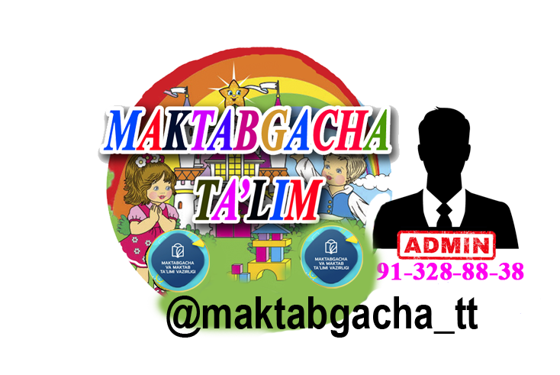
2-hafta faoliyat ishlanmani to‘liq holda olish
uchun telegramdan yozing.
Telegram kanalimiz:
@maktabgacha_tt
Narxi: 10000
To‘lov uchun: HUMO 9860230104973329
Plastik egasi Nabiyev Zokirjon
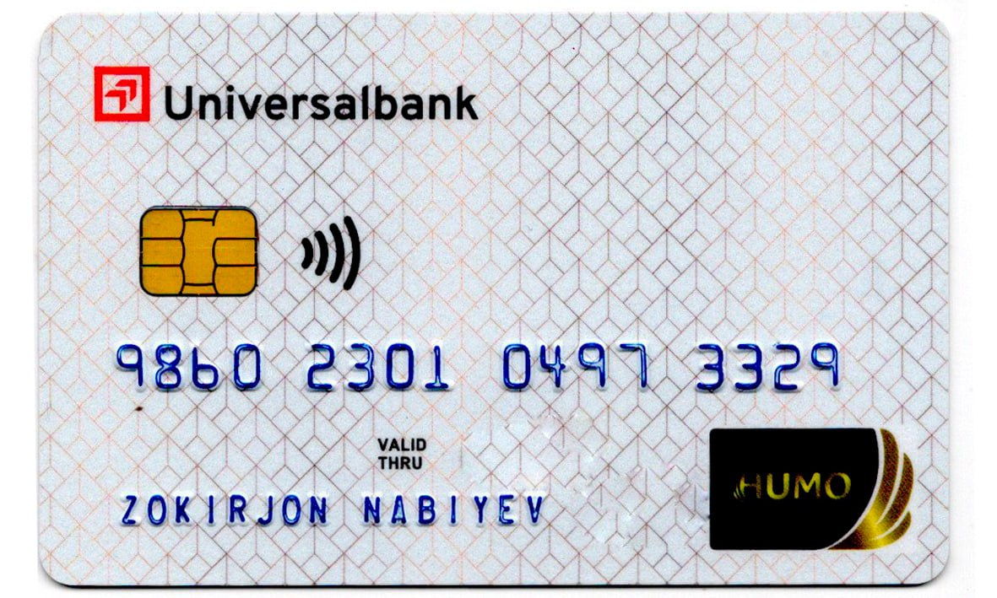
DIQQAT!!!
Bu hujjatni hech kimga tarqatmaslik sharti bilan olishingiz mumkin.
Sizga bu OMONAT qilib beriladi.
To‘liq holda olganingizdan so‘ng:
Faqat o‘zingiz uchun foydalaning.
Hech kimga bermang hattoki eng yaqin insoningizga ham.
Internet veb-saytlarga joylamang.
Telegram orqali kanal va gruppalarga tarqatmang.
OMONATGA HIYONAT QILMANG.

Группа: Старшая группа
Тема: Мебель, Национальные ремесла
Период: 2-неделя мая
Цель: расширить представление детей об окружающем мире, дать представление о духовной мебели и изделиях из нее, научить беречь и беречь национальные традиции, передавать их будущим поколениям в первозданном виде, воспитывать чувство любви к Родине, уважения к национальным ценностям, получать от них удовольствие, учить рисовать образцы, развивать художественную и эстетическую культуру. повышение вкуса.
Необходимое оборудование и материалы: тематические картинки и слайды, раздаточный материал, мебель, газлайтеры с рисунками, ткань, салфетки, цветные карандаши и краски.
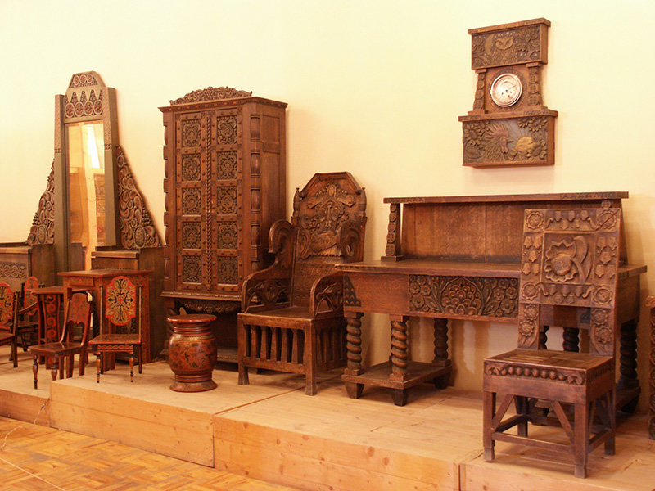

Ход деятельности:
1. Детям показывают видеоролик с историческими памятниками, мебелью и народными промыслами.
2. Дети знакомятся с предметами национального уголка из мебели в групповой комнате.
3. Дети смотрят картины, на которых изображены национальные мотивы, выполненные из мебели. Выбирают образцы узоров для своих тарелок.
4. Самостоятельная деятельность детей
5. Организация “выставки " на основе готовых работ. Взаимный анализ работы детей.
Дополнительная часть: дети выбирают образцы выкроек из понравившейся мебели и рисуют их на бумаге.
Ход деятельности: воспитатель предлагает детям посмотреть видеоролик с изображением исторических памятников и народных промыслов. Видео проводит вопросы и ответы с детьми по поверхности тарелки.
Воспитатель: получается, что дети описывают из видео-ролика выше?
1-й ребенок: оказывается, изображена богатая история нашего народа, исторические памятники, предметы из различной мебели, посуды, тканей.
Ребенок 2: получается, что все виды этой техники украшены нашими национальными узорами.
Воспитатель: правильные ребята, давайте я вам больше расскажу о прикладном искусстве нашего народа и национальных орнаментах из мебели. Смотри вот еще больше новых вещей, которые я разместил сегодня в нашем национальном уголке. Познакомимся с ними. В них отражены мечты, чаяния, жизненные устремления нашего народа. Наш народ очень давно стал духовным и просвещенным.
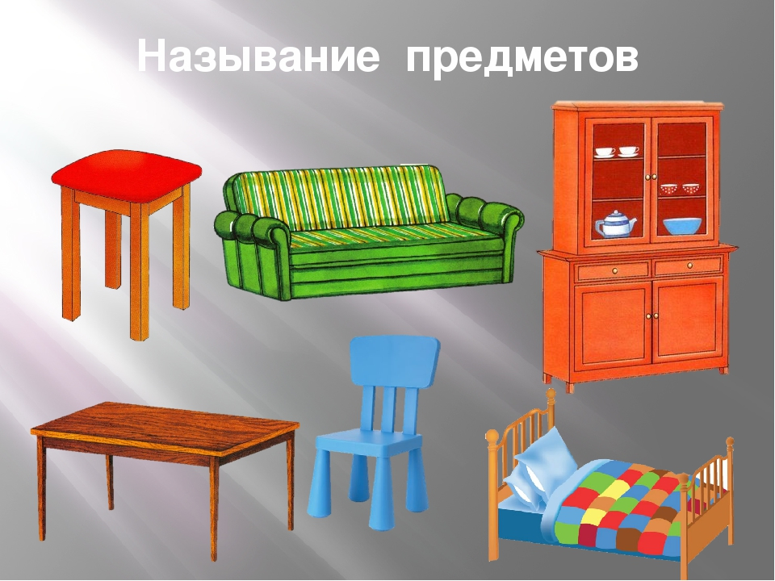

В своей повседневной жизни они занимались многими видами ремесел, такими как гончарное дело, ювелирное дело, гончарство, ткачество. Этим ремеслом украшали медресе, дворцы царей, караван-сараи. Гончарные мастера украшали стены зданий, крыши, а резчики украшали орнаментом колонны, двери и окна. С другой стороны, чеварские Момо обставляли интерьер комнаты различными палаками и сузанами. Некоторые из этих наследий нашего народа дошли и до наших дней. Узор является одним из национальных видов искусства и используется в качестве украшения на подносах из газировки, дерева и фарфора. Национальные мотивы широко использовались в исторических памятниках нашей страны. Они привлекали туристов из разных стран своей красотой, уникальностью. В орнаментах широко используются национальные ремесла, резьба по дереву. В узорах также используются прямые и волнистые линии. Например вот эти полотенца с волнистыми краями, украшенные кружочками и правильными формами. А посуду можно украсить хлопковым цветком, атласной нушадой, мелкими цветочками. Я покажу вам примеры из них.
Воспитатель: ребята, знаете ли вы, что в древности был мастер-ткачиха. Оказывается, у него есть дочь-одиночка. Ткачиха мечтает связать своей дочери чудесную ткань, которую она никогда не носила. Ткачиха пользуется большим спросом. Однажды Гюльхан сидит рядом и думает. Затем внимание Ткача привлекает отражение костра в воде. Гюльхан, кажется, очень уникально обуздывает лунный шторм в воде. Вдохновленный этим, Ткач сразу же начал проецировать его на ткань. Так была создана детская национальная атласная ткань.
Воспитатель: ребятишкам не стало скучно. Давайте проведем физическую минуту. Выходи, выходи мои часы (дети поворачивают плечи вправо и влево).
Посмотрите, было ли восемь (двигают руками вверх).
Восемь ударов сленг (выполняют действие вызова)
Встать (сидят, стоят)
Иди в мой сад жестяная банка (делают Ходячие движения)
Воспитатель: дети задаются вопросом, на чем можно нарисовать узоры?
Ребенок 3: на блюдцах, подносах
Ребенок 4: в миски, чайники
Воспитатель: - правильные дети. Узоры также рисуются на кувшинах, дверях и рамах, коврах, палаках, сузанах. Дети вы можете нарисовать узор, используя образцы, которые у вас есть сейчас. Для этого сначала определим уровень блюдца, миски, чайника, кувшинов перед собой. Видеть блюдце мельче чаши, чайник выше чаши, а кувшин выше всех предметов. Теперь посмотрим, как расположить выкройки.
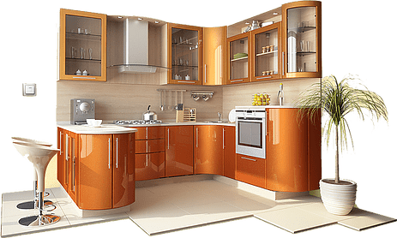

Воспитатель: дети теперь могут рисовать предметы из понравившейся мебели в Центре искусств. По окончании занятий детей организуют “предметы из мебели”. Творческие работы детей анализируются между собой. Завершается мероприятие игрой” Найди своего партнера". В вечернее время воспитатель беседует с детьми о том, какие предметы из мебели делают.
Центр конструирования, конструирования и математики «обустраиваем наш дом»
Цель: дети делают из различных объемных геометрических фигур (куб, цилиндр, кирпич, пластина,
пирамида) дом представляет собой конструкцию, объединяющую в себе элементы мебели, используемые материалы, названия и символы, определенные свойства предметов.
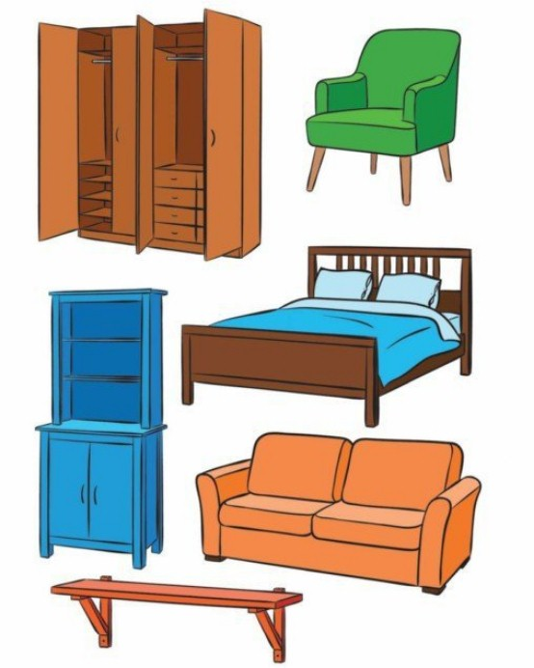
и учатся соблюдать разные правила.
Необходимое оборудование: картинки с изображением мебели, схема-рисунок мебели из кубиков, строительный материал, пластилин, крупные геометрические фигуры.
Ход деятельности:
1. Просмотр картинок с изображением мебели, упоминание деталей, анализ
делать.
2. Составление схемы.
3. Работа со строительными материалами на основе представлений детей.
Дополнительно: предложить детям сделать свою собственную фантастическую мебель.
Особое внимание уделяется: развитию творческих способностей и творческого воображения детей
формирование.
Центр строительства, конструирования и математики
»Обустраиваем наш дом"
Цель: дети научатся строить мебель из Лего разных размеров, видов мебели
(кухня, гостиница, спальня, кабинет), учатся подбирать конструкцию, концентрируя определенные свойства предметов, соблюдать правила безопасности жизнедеятельности.
Необходимое оборудование: картинки с изображением мебели, Лего, кукол, мелкого декора
фурнитура, подушки, готовая мебель, игрушки.
Ход деятельности:
1. Видеть картинки с изображением мебели, упоминать ее части, анализировать.
2. Планирование сборки мебели.
3. Подбирайте строительные материалы по своему замыслу.
4. Дети делают мебель своей мечты.
Дополнительно: предложение использовать готовую мебель в сюжетных играх.
Особое внимание уделяется: спокойствию, вниманию и взаимопомощи у детей.
Центр сюжетно-ролевых игр и постановок
Сюжетно-ролевая игра» мебельный магазин"
Цель: творчески изобразить труд продавцов детского мебельного магазина, создать самостоятельные условия для задуманного сюжета,
они учатся целенаправленно использовать какой-либо предмет, заменяющий этот предмет, при отсутствии оборудования.
Необходимое оборудование: картинки на тему» мебельный магазин", табличка для игры, растра, кассовый аппарат, мебель для куклы, бумажные деньги, термины, карточки.
Ход деятельности:
1. Распределение ролей.
2. Распределение снаряжения для игры.
3. Разыгрывание сюжета. (Воспитатель может сам сыграть роль первого покупателя).
Дополнительно: напоминание о правилах поведения в общественных местах.
Особое внимание уделяется: придается значение тому, чтобы дети играли дружно в коллективе, могли преодолеть конфликт, правильно рассуждая в конфликтных ситуациях.
Сюжетно-ролевые игры и инсценировка центр «кухня» сюжетно-ролевая игра
Цель: дети знакомятся с видами труда, выполняемого на кухне, играют
они могут играть роль в этом состоянии, создавая различные ситуации в течение всего времени. Знают правила игры в команде, уважают мнения и мнения своих сверстников, предложения.
Необходимое оборудование: набор игрушечной посуды (кухонная, для еды, для чая), стол и стулья, газплита, фартук и муляжи фруктов и овощей.
Ход деятельности:
1. Распределение ролей.
2. Планирование хода кросс-игры.
3. Взаимный разговор.
Дополнительно: предложить использовать цветы, бумажные салфетки при оформлении столов.
Особое внимание уделяется: акцент делается на правилах поведения и вежливости в местах общественного питания и за столом.
Центр языка и речи что мы знаем о мебели?
Цель: дети узнают новые слова, относящиеся к предмету, виды мебели, из чего они сделаны, научатся правильно выбирать мебель для своего дома или комнаты.
Необходимое оборудование: тематические картинки.
Ход деятельности:
1. Просмотр доступных изображений.
2. Называйте мебель одну за другой.
3. Обсуждение с другом, правильно или неправильно выполнено задание.
4. Рассказывание загадок на основе Машу.
5. Обучающая игра. Через подборку картинок, изображающих мебель, дети узнают их
должны быть классифицированы в зависимости от использования:
кухонная мебель, Мебель для школы, мебель для спальни.
Дополнительно: раздача карточек с картинками с изображением старинной и современной мебельной фурнитуры и предложение их сравнения
Особое внимание уделяется: развитию речи детей, умению составлять законченные предложения из слов.
